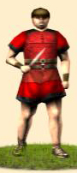 |  | 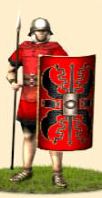 | 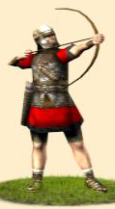 |  |  | 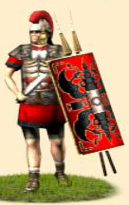 | 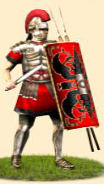 |  | 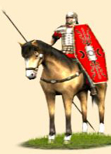
крестьяне | крестьяне | городская стража | вспомога-тельные лучники | вспомога-тельные лучники | вспомога-тельные лучники | прето-  рианская когорта | городская когорта | городская когорта | кавалерия легионеров | кавалерия легионеров
крестьяне | крестьяне | городская стража | вспомога-тельные лучники | вспомога-тельные лучники | вспомога-тельные лучники | прето-  рианская когорта | городская когорта | городская когорта | кавалерия легионеров | кавалерия легионеров
крестьяне | крестьяне | городская стража | вспомога-тельные лучники | вспомога-тельные лучники | вспомога-тельные лучники | прето-  рианская когорта | городская когорта | городская когорта | кавалерия легионеров | кавалерия легионеров

SPQR
Распечатывать 600 точек на дюйм при чёрно-белой лазерной печати.
На первом листе 11*3=33 юнита:
6 крестьян, 3 стражника, 9 лучников, 9 пехоты и 6 кавалерии.
Склеивать в виде перевёрнутой буквы "Т".
Прилагается три римских флага (прямоугольники с надписью "РИМ" – это подставки, кружки на которых вырезаются и через них приклеиваются флагштоки).
Настольная игра Total War - Rome © ИгроМир Сириуса, 2008-2020.

